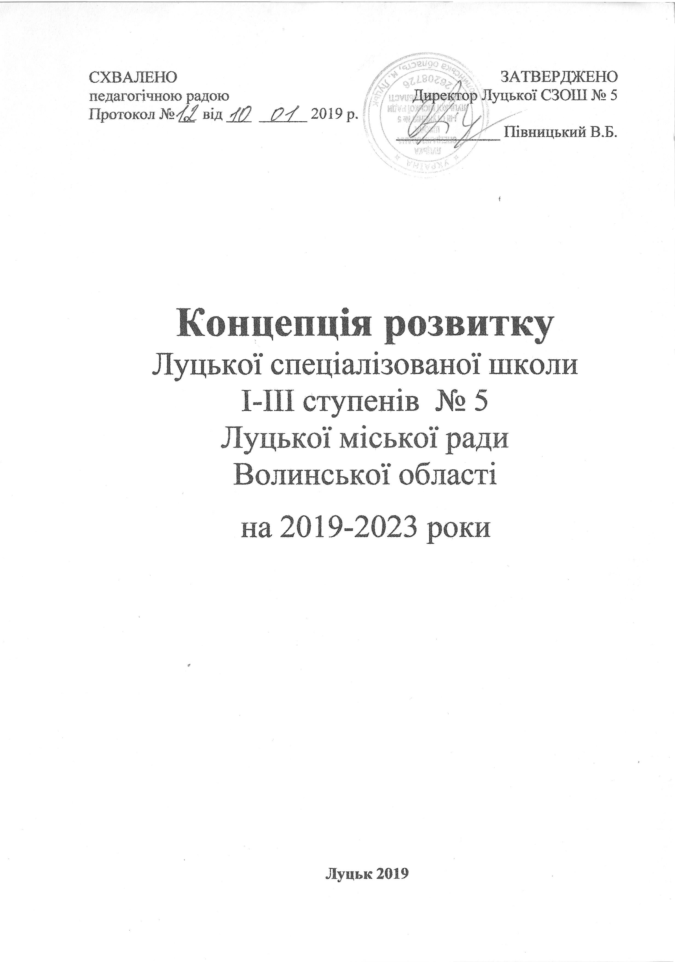Вступ

Освіта сьогодні покликана займатись особливим духовним творенням – готувати нову людину – громадянина України, якому притаманні такі риси, як національна самоповага і патріотизм, гуманність і добропорядність, компетентність і волелюбність, який високо цінує ідеали демократії, свободи, справедливості. Нове століття змінило стратегічні пріоритети розвитку освіти. Щоб відповідати високим стандартам і вимогам нової епохи, сучасній людині необхідні знання в широкому спектрі галузей, вона повинна вміти засвоювати все нові й нові способи та види діяльності. Сучасна школа має створювати умови для саморозвитку, самоствердження, самореалізації особистості. Умови, за яких дитина може проявити не лише інтелектуальну компетентність, але й компетентність соціальну.
Зміна освітніх парадигм висунула нові вимоги до якісної освіти. Сучасна парадигма орієнтує школу на реалізацію компетентнісного підходу, що базується на розвитку та вихованні дитини-учня, здатного впливати на власну освітню траєкторію, зіставляючи її з національними та загальнолюдськими досягненнями. Відповідно до концепції Нової української школи центральне місце у системі освіти належить середній школі. У школі формується особистість, її громадянська позиція та професійні якості. Тут вирішується, чи людина захоче і чи зможе навчатися впродовж життя. Економічна і політична ситуація в країні висуває більш високі вимоги до індивідуальних особливостей людини. У зв’язку з цим увагу необхідно приділяти проведенню цілеспрямованої профорієнтаційної роботи серед школярів, яка має спиратися на глибоке знання всієї системи основних чинників, що визначають формування професійних намірів особистості та шляхи її реалізації.
Актуальним стало створення умов для розгортання процесів самовиховання, самовдосконалення, самореалізації особистості, набуття нею досвіду діяльності, яка дозволяє ефективно гармонізувати своє власне «Я» з потребами суспільства.
Нова українська школа буде працювати на засадах особистісно орієнтованої моделі освіти. У рамках цієї моделі школа максимально враховує здібності, потреби та інтереси кожної дитини, на практиці реалізуючи принцип дитиноцентризму. Тому нині недостатньо змінити тільки систему освіти, методи, засоби виховання, необхідно особливу увагу звернути на філософію освіти, пов'язуючи її з суттю життя, з метою існування людства на землі.
В основі педагогічної філософії є дитина – найвища цінність на Землі. Насамперед потрібно намагатися бачити особистість, яка є індивідуальною, неповторною. Коли дитина вірить у себе й у свої пізнавальні таланти, в ній прокидається інтерес і прагнення до пізнання. В умовах зростання пріоритету загальнолюдських цінностей, гуманістичних домінант надзвичайно важливим є засвоєння світової культури крізь призму національної системи виховання громадянина України, здатного діяти не тільки у своїй національній державі, а й у світовому просторі.
Концепція розвитку Луцької спеціалізованої школи І-ІІІ ступенів № 5 розроблена на основі Законів України «Про освіту», «Про загальну середню освіту», Положення про середній загальноосвітній навчально-виховний заклад.

Концепція розвитку спрямована на реалізацію:
- Конституції України;
- Національної доктрини розвитку освіти;
- Концепції Нової української школи;
- Конвенції про права дитини;
- Розпорядження Кабінету Міністрів України «Про схвалення Концепції реалізації державної політики у сфері реформування загальної середньої освіти «Нова українська школа» на період до 2029 року​​»;
- Постанови Кабінету Міністрів України від 09.08.2017 №588 «Про внесення змін до Порядку організації інклюзивного навчання у загальноосвітніх навчальних закладах»;
- Постанови Кабінету Міністрів України від 12.07.2017 №545 «Про затвердження Положення про інклюзивно-ресурсний центр»;
- Наказу МОН України від 16.08.2017 №1181 «Про затвердження експериментального навчального плану початкової школи експери-ментальних загальноосвітніх навчальних закладів, які працюють в межах дослідно-експериментальної роботи всеукраїнського рівня за темою «Розроблення і впровадження навчально-методичного забезпечення початкової освіти в умовах реалізації нового Державного стандарту початкової загальної освіти»;
- Наказу МОН України від 13.07.2017 № 1021 «Про організаційні питання запровадження Концепції Нової української школи у ЗНЗ І ступеня»;
- Наказу МОН України від 11.07.2017 № 995 «Про типові навчальні плани для 10-11 класів загальноосвітніх навчальних закладів»;
- Розпорядження Кабінету Міністрів України від 14.12.2016 №988-р «Про схвалення Концепції реалізації державної політики у сфері реформування загальної середньої освіти «Нова українська школа» на період до 2029 року»;
- Наказу МОН України від 17.05.2017 № 708 «Про проведення дослідно-експериментальної роботи Всеукраїнського рівня за темою «Науково-методичні засади створення та функціонування Всеукраїнського науково-методичного віртуального STEM-центру (ВНМВ STEM-центр)» на 2017-2021 роки»;
- Концепції інформатизації України;
- Державного стандарту базової і повної середньої освіти;
- Типових навчальних планів загальноосвітніх навчальних закладів для початкової, основної та старшої школи.

Мета та задачі реалізації Концепції

Мета концепції розвитку школи – визначити перспективи розвитку школи як закладу, що надає якісну сучасну освіту шляхом вільного творчого навчання відповідно до суспільних потреб, зумовлених розвитком української держави.
Основними напрямками і завданнями розвитку закладу є:
• різнобічний розвиток індивідуальності дитини на основі виявлення її задатків і здібностей, формування духовно-моральних цінностей;
• створення належних умов для особистісного зростання кожного вихованця (створення ситуацій успіху та підтримки), забезпечення психологічного супроводу успішного розвитку й саморозвитку особистості;
• упровадження перспективних технологій життєтворчості, моделей досягнення життєвого й соціального успіху;
• упровадження комплексної акмеологічної діагностики навчально-виховного процесу, спрямованої на досягнення успіху, виховання учня як творця і проектувальника власного життя;
• підвищення акмеологічної культури педагогів, стимулювання їх на досягнення високих професійних результатів;
• інтеграція зусиль батьківської громади, представників державної влади, громадських і благодійних організацій.
Цілісний розвиток особистості й поетапне формування соціальної успішності можливе за таких психолого-педагогічних умов:
• спрямування навчально-виховного процесу на формування життєвої стратегії, вирішення життєвих проблем учня під час його взаємодії з педагогами;
• застосування педагогічних технологій якісно нового, акмеологічного рівня, який забезпечує успіх і високі досягнення у навчанні кожного учня;
• створення в закладі акмеологічного освітнього простору;
• інтеграція виховних впливів акмеологічного освітнього простору;
• підготовка педагога, який повинен знати технології розвитку творчості й обдарованості;
• упровадження акмеологічного моніторингу.

Управлінський аспект

Мета: координація дій усіх учасників освітнього процесу, створення умов для їх продуктивної творчої діяльності.

Основні завдання
1.Управління якістю освіти на основі нових інноваційних технологій та освітнього моніторингу.
2. Забезпечення відповідної підготовки вчителів, здатних успішно втілювати в життя особистісно – зорієнтовану творчу педагогіку.
3. Виконання завдань розвитку, спрямованих на самореалізацію особистості.
4. Створення умов для продуктивної творчої діяльності вчителів.

Шляхи реалізації
1.Впровадження в практику роботи школи інноваційні та акмеологічні технології.
2. Створення сприятливого мікроклімату серед учасників освітнього процесу для успішного реалізації їх творчого потенціалу.
3. Забезпечення виконання замовлень педагогічних працівників щодо підвищення їх фахового рівня через заняття самоосвітою.
4. Підримка ініціативи кожного учасника освітнього процесу в його самореалізації.
5. Розкриття творчого потенціалу учасників освітнього процесу.
6. Стимулювання творчості учасників освітнього процесу. Основні напрямки розвитку акмеологічної моделі школи.

Методичний аспект

Мета: створення комфортних умов для професійного зростання та розкриття творчого потенціалу кожного педагогічного працівника.

Основні завдання
1. Створення атмосфери творчого пошуку оригінальних нестандартних рішень педагогічних проблем.
2. Формування в учителів готовності до впровадження сучасних інноваційних та акмеологічних технологій.
3. Формування прагнення до оволодіння педагогікою співпраці та співтворчості на принципах особистісно орієнтованих методик навчання та виховання.
4. Створення належних умов для адаптації педагога в умовах інновацій.

Шляхи реалізації
1.Постійний моніторинг рівня професійної компетентності вчителів.
2.Створення моделей методичної роботи з групами педагогів різного рівня професіоналізму.
3. Удосконалення особистого досвіду на основі кращих досягнень науки і практики викладання.
4. Участь у шкільних, міських та обласних конкурсах педагогічної майстерності.
5. Участь педагогів та учнів у дослідно-експериментальній роботі.

Виховний аспект

Мета: сприяння формуванню в учнів знань, умінь і навичок, необхідних для майбутнього успішного вибору професії; розвитку пізнавальної творчої активності особистості; розвиток природних здібностей, уяви і продуктивного мислення з гуманістичним світосприйняттям і почуттям відповідальності за долю України, її народу; виховання естетичних смаків; ведення здорового способу життя.

Основні завдання
1. Формування в учнів основ наукового світогляду, пізнавальної активності і культури розумової праці, вироблення уміння самостійно здобувати знання, застосовувати їх у своїй практичній діяльності.
2. Виховання почуття любові до Батьківщини і свого народу як основи духовного розвитку особистості, шанобливе ставлення до історичних пам'яток.
3. Сприяти формуванню навичок самоврядування, соціальної активності і відповідальності в процесі практичної громадської діяльності, правової культури, вільного володіння державною мовою, засвоєння основ державного і кримінального права, активної протидії випадкам порушення законів.
4. Підготовка випускників базової школи до свідомого вибору професії і навчального закладу для продовження освіти.
5. Залучення учнів до активної екологічної діяльності, формування основ естетичної культури, гармонійний розвиток духовного, фізичного та психічного здоров'я.
6.Затвердження культури здорового способу життя.

Шляхи реалізації
1. Організації і проведення засідань МО класних керівників відповідної тематики
2. Проведення профорієнтаційної роботи серед школярів середньої та старшої ланки
3. Організація роботи шкільного самоврядування
4. Проведення класних годин, впровадження на практиці соціокультурної змістової лінії на уроках української мови, української і світової літератури.
5. Проведення уроків мужності
6. Проведення тижнів, декад, місячників тощо

Психолого-педагогічний аспект

Мета: формування особистості через шкільне та сімейне виховання з урахуванням:
• індивідуальних особливостей;
• здібностей;
• умінь та навичок.

Основні завдання
1. Створення:
- ситуації творчості та успіху для всіх учасників освітнього процесу;
- умов для соціальної самореалізації учасників освітнього процесу;
- умов для позитивної адаптації учнів до навчання у школі.
2. Посилення впливу шкільного та сімейного виховання на формування:
• стійкої мотивації до навчання;
• високої духовної культури;
• моральних переконань;
• трудового виховання дітей.
3. Забезпечення якісного психолого-педагогічного супроводу процесу навчання.
4. Практичне забезпечення корекційно-розвивальної роботи:
• діагностики особистісного розвитку;
• ціннісних орієнтацій;
• соціального статусу;
• виявлення вад і проблем соціального розвитку дитини.
5. Орієнтація на соціально-психологічну профілактику негативних явищ в учнівському середовищі, профілактику девіантної поведінки.

Шляхи реалізації
1 . Психолого-педагогічна діагностика з виявлення у дітей:
• здібностей;
• схильностей;
• потреб;
• відстеження динаміки і розвитку обдарованих та здібних учнів.
2. Консультації та навчання батьків, проведення класних і загально шкільних батьківських зборів
3. Створення сприятливого психологічного клімату у всіх структурних підрозділах навчально-виховного процесу.
4. Морально-культурний особистий досвід учасників освітнього процесу.

Ресурсне забезпечення
Для реалізації концепції розвитку школи буде використано:
- Державне (бюджетне) фінансування;
- Спонсорські кошти;
- Кошти від самостійної господарської діяльності (платні послуги, оренда приміщень).

Очікувані результати
- Випускник школи – освічений, всебічно розвинений, відповідальний громадянин і патріот, з морально-етичними принципами, здатний приймати відповідальні рішення, відкритий до інновацій.

МОДЕЛЬ ВИПУСКНИКА ШКОЛИ:
МОДЕЛЬ КОНКУРЕНТНОСПРОМОЖНОЇ ОСОБИСТОСТІ ВИПУСКНИКА
Випускник уміє:
Життєві компетенції:
Громадянин
Творча особистість
Успішна особистість

Гуманіст

Здорова людина

Сім’янин

Жити в злагоді з собою. Прагнути до самовдосконалення, розвитку
Жити в злагоді з іншими. Приймати цінності іншої людини

Бути професіоналом своєї справи, володіти навичками лідерства

Навчатися

Мати розвинені інтелектуальну культуру та культуру самоорганізації

Діяти

- Вмотивований вчитель, креативний, творчий педагог, інноватор, здатний до саморозвитку, наставник і приклад для підростаючого покоління.
- Партнерство з батьками, школами, установами, як шлях до всебічного розвитку закладу.
- Сучасно обладнаний освітній заклад з розвиненою спортивною, культурною інфраструктурою.
- Гуманізація, демократизація, просторова організація освітнього процесу.
- Ціннісне ставлення до здоров’я, що включає свідоме й відповідальне відношення учнів, батьків та вчителів до здорового способу життя.

